FASES REQUERIMIENTO DE SOFTWARE

1. DESCRIPCION GENERAL DEL REQUERIMIENTO 2
2. FASE DE FORMALIZACIÓN 3
3. ANALISIS DE REQUISITOS Y REQUERIMIENTOS 4
5. LEVANTAMIENTO DEL REQUERIMIENTO DETALLADO 8
6. DISEÑO DE LA ARQUITECTURA DE SOLUCION 10

DESCRIPCION GENERAL DEL REQUERIMIENTO

PROYECTO | Formulario Página Web
Nombre Requerimiento: | Abogabot
Fecha Solicitud: | 23/02/2022
Responsable(s) Solicitud: | Lic. Bigotes
Dependencia(s) Solicitante: | Despacho Abogados S.A.
Responsable Funcional designado por el equipo de desarrollo de software: | Scrum Owner: Ing. Omar Meléndez

FASE DE FORMALIZACIÓN

Descripción de la Solicitud
Usuario Solicitante
Es un despacho de abogados que quiere automatizar las demandas de sus clientes, esto lo harán a través de una página web llenando un formulario.
Al momento de llenar el formulario se manda al proceso de pago para finalizar la transacción.

Para dar seguimiento a su demanda, el cliente crea una cuenta en la plataforma y verá el seguimiento de cada una de las actualizaciones del proceso legal.

El administrador del sitio recibe la notificación de una nueva demanda y con los datos llenados del formulario se crea automáticamente el documento legal en formato Word para empezar el proceso.

El administrador recibe el pago y debe de ser capaz de verlo en un dashboard para ver la cantidad de ingresos recibidos.

El administrador actualiza el proceso de la demanda y agrega comentarios en cada paso del proceso.

Al usuario le llegan correos de notificación para saber el avance de su proceso.

La página debe de ser responsive para poderla ver desde el celular.

La preferencia de colores del cliente es azul marino y blanco, pero acepta propuestas.

Líder Funcional
Se crea sitio web, con página de inicio de formulario despacho Abogabot, se crea página con sección de cobro para que él administrador pueda verificar las solicitudes y los casos.

Creación de Dashboard para administrador, con
y herramientas que crea pertinentes, tales como gráficos, diagramas, tablas, catálogos.

se busca crear un dashboard con los requerimientos solicitados, así como agregarle funcionalidad al proceso de la administración de cada caso, búsqueda por fecha, nombre del caso activo, y relevancia son parámetros que se desean emplear.

FIRMAS DE ACEPTACIÓN:

________________________________ _______________________________
Lic. Bigotes Ing. Omar Meléndez López
Dependencia Solicitante Oficina Tecnologías de la Información

ANALISIS DE REQUISITOS Y REQUERIMIENTOS

Fecha Inicio | 28/02/2022 |  | Fecha Final | DD/MM//AAAA
Modelamiento de Negocio
El diagrama de negocio es el siguiente modelo:

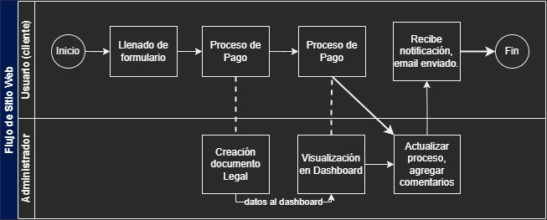

con el siguiente diagrama se busca especificar en que flujo deberá seguir el sitio web, así como las acciones que recibirá el administrador para dar seguimiento a los diferentes casos.

Wireframe de página principal:

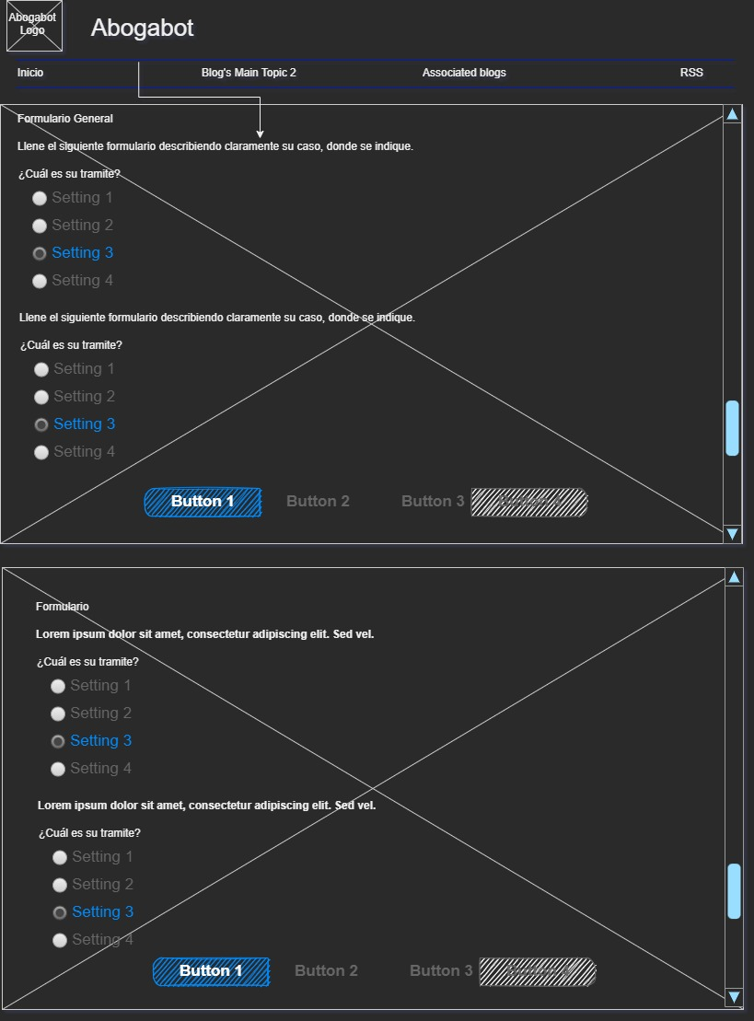

Vista general de la pagina con formulario, se elige paleta de colores del cliente y botones de acción sugeridos.

Wireframe del llenado de información de pago para cliente:

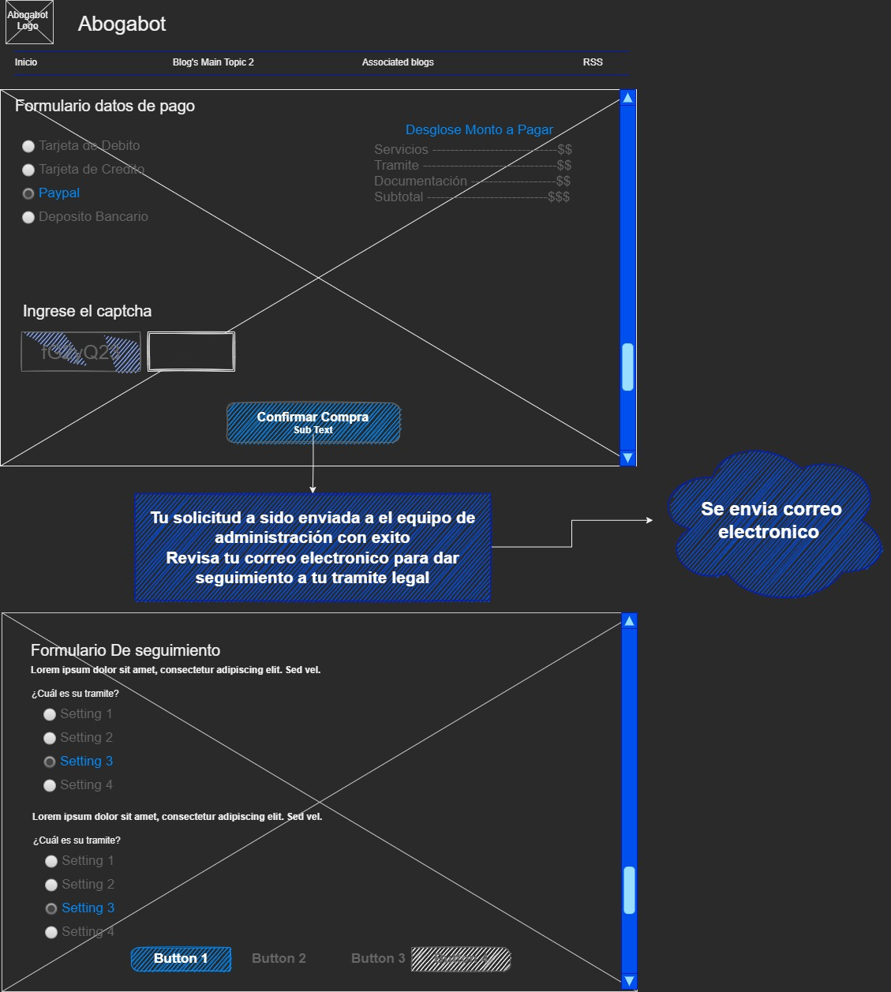

Se agrega también los tipos de opciones de pago así como un formulario de seguimiento para conocer la satisfacción del cliente con la pagina.

wireframe del Dashboard:

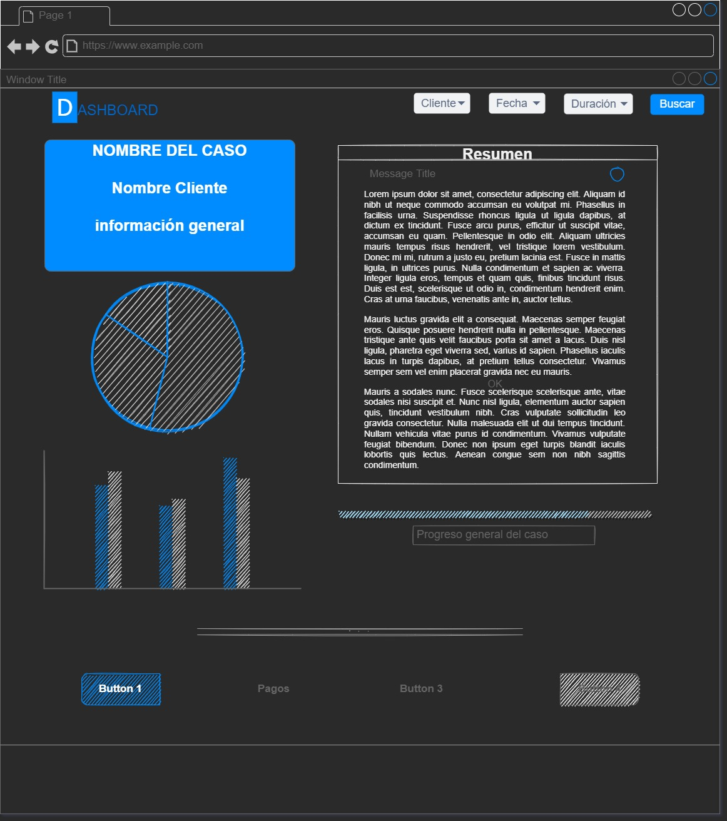

El dashboard sugerido presenta resumen del caso seleccionado, así como estadísticas principales e información general.

Términos de Referencia
Alcance de la solución | Lo que incluye nuestra solución es pagina principal con formulario entregado por parte del cliente, registro de usuarios en el mismo.  Página de métodos de pago incluyendo seguridad de la información y confirmación de pagos de los servicios por parte del usuario.  Pagina Dashboard administrada desde sitio web, con resumen del caso, detalles de demanda, seguimiento de etapas del caso solicitadas por el cliente.
Requerimientos Funcionales y criterios de aceptación y | Defina los requerimientos funcionales y una lista de criterios y expectativas que espera encontrar el usuario final o el dueño del proceso, en la etapa de revisión, validación y verificación, una vez entre en fases de pruebas funcionales.
Requerimientos no Funcionales y de calidad | Describa los requerimientos no funcionales que se deben tener en cuenta para que la solución cumpla con una efectiva ejecución en su entorno y apoyándose con los mínimos atributos de calidad interna y externa descritas en el estándar ISO/IEC 9126-1, si aplica
Interesados en la solución
  Nombre/Rol/Perfil | Descripción
  Cliente | Presenta requerimientos concisos y detallados de como debe ir su sitio web, forma parte del seguimiento de proyecto.
  Usuario | representa quienes harán uso del sitio web, entregando información necesaria para el seguimiento del servicio brindado
  Administrador | Sera la persona encargada de servir de puente entre el seguimiento de los casos registrados en la pagina web y el estatus por parte del cliente.
Precondiciones | - El pago inicial debe ser completado satisfactoriamente.  - La firma de cliente y desarrollo debe estar en el acta del documento.  - El cliente se compromete a participar activamente en la solución del servicio solicitado entregando feedback solicitado de forma concisa.  - El cliente se compromete a evitar retardos en el pago de los servicios.
Requisitos Técnicos | Tipo de Desarrollo | Web Escritorio Móvil Servicio Web  Servicio Windows Otro:__________________
Requisitos Técnicos | Base de Datos | SQL Server  MySQL  MongoDB  Otro: __________________ |  |  | Versión  _______  _______  _______  _______  _______  _______
Requisitos Técnicos | Lenguaje | HTML5  CSS3  PHP  Java  JavaScript  Otro: ___________________ |  |  | Versión  _______  _______  _______  _______  _______  _______  _______
Viabilidad Técnica | Luego de adelantado el análisis de los requisitos y requerimientos es viable proponer una solución técnica para esta solicitud: SI ( ) NO ( )

FIRMAS DE ACEPTACIÓN:
Nombre | Dependencia | Teléfono | Firma
Product Owner
Cliente
Scrum Master
Scrum Developer
- FASE DE PLANEACIÓN Y GERENCIA DEL PROYECTO

Responsable |  |  |  |  | Fecha
Plan estratégico de fases del proyecto
N° | Nombre Etapa | Actividad |  | Rol Responsable |  | Fecha Inicio | Fecha Fin | Comentarios
Diagrama de planeación


NOTA: Las fechas de planeación establecidas en este documento son aproximadas y estarán sujetas a modificaciones que surjan por control de cambios u otros factores.

FIRMAS DE ACEPTACIÓN:
Nombre | Dependencia | Teléfono | Firma
Product Owner | Consulting
Cliente | Despacho Abogabot
Scrum Master | Development IT
Scrum Developer | Development IT

LEVANTAMIENTO DEL REQUERIMIENTO DETALLADO

Las historias de usuario deben ser independientes y debidamente identificadas; deben corresponder a una única funcionalidad y deben ser cortas y concisas
HISTORIAS DE USUARIO
Nº. |  | 0001
Titulo |  | Formulario algo difícil de entender
Fecha |  | 02/03/2022
Estimación |  | Peso dado por un numero entre 1 y 100 acotado por la serie Fibonacci
Característica/Funcionalidad
Se crea sitio web con los siguientes apartados: Login usuario, formulario de caso demanda, Dashboard administrador.

El sitio web tiene paleta de colores: negro y azul.

El dashboard debe ser exclusivo para usuario Administrador, el cual podrá observar y registrar información de cada caso, ver en que parte del proceso de quedo previamente, así como un resumen general de cada caso demanda.
Razón/Resultado
Criterios de Aceptación
Nº | Titulo |  | Contexto |  |  | Evento
1... | El usuario ingresa al registro en caso de tener cuenta para login, en caso contrario se le registrará. |  | No se permitirá avanzar y lanzará un mensaje de error si no se presenta información en el llenado de datos de login, indicándole que debe completar, el campo, si no se encuentra el usuario debe mostrar mensaje “el usuario no existe” y en caso de que ingrese una contraseña incorrecta debe mostrar mensaje “contraseña incorrecta”, dar la opción de recuperar contraseña en caso de que ingrese una incorrecta. |  |  | Cuando el usuario seleccione los campos de usuario y contraseña se mostrará si es un usuario valido y una contraseña valida para el sistema, en caso hacer click en el botón de “iniciar sesión” se corrobora si existe el usuario.
2 | Solicitud de demanda. |  | La demanda debe cumplir con ciertos requisitos provistos por el cliente, estos campos no pueden estar vacíos para su validación. |  |  | El usuario ingresa información en el formulario, así como al presionar en el botón de “generar documentación y proceder al pago” que validará todos los campos en caso de necesitarlo se mostrará mensaje de “Revisar información” según sea el campo a corregir.
3 | Procesamiento de pago de la demanda. |  | Se le pedirá al usuario los datos de información bancaria necesaria para realizar el cobro de los servicios, en caso de error se le indicará en un mensaje “información incorrecta”, si no procede el pago no concluirá el envió de email con documentación, en su lugar se mandará un email permitiendo seleccionar un método de pago distinto. |  |  | Tanto la información bancaria será validada desde el momento de su ingreso correspondiente al método de pago, seleccionado.
Firmas de aceptación
Nombre |  |  |  | Dependencia | Teléfono |  | Firma

DISEÑO DE LA ARQUITECTURA DE SOLUCION

En caso de que existan excepciones asociadas a la arquitectura de referencia se debe incluir su correspondiente justificación en las vistas que aplique.

Fecha | DD/MM/AAAA
Vista Lógica
Se puede utilizar alguno de los siguientes diagramas UML: Diagrama de Clase, Diagrama de Comunicación, Diagrama de Secuencia.

Si utiliza convenciones para diagramas Ad hoc, por favor describirlas aquí
Vista de Implementación
Se puede utilizar alguno de los siguientes diagramas UML: Diagrama de componentes o diagrama de Paquetes

Si utiliza convenciones para diagramas Ad hoc, por favor describirlas aquí
Vista de Proceso
Se puede utilizar alguno de los siguientes diagramas UML: Diagrama de actividades o de flujo

Si utiliza convenciones para diagramas Ad hoc, por favor describirlas aquí
Vista de Física
Se puede utilizar el diagrama UML de despliegue.

Si utiliza convenciones para diagramas Ad hoc, por favor describirlas aquí
Prototipos de interfaces de usuario
Mockups o Bocetos de interfaces graficas para Front-End.

Si utiliza convenciones para diagramas Ad hoc, por favor describirlas aquí
Firmas de aceptación
Nombre |  | Dependencia | Teléfono |  | Firma

Nota: En caso de considerar limitado el uso de UML, es posible utilizar diagramas Ad Hoc.

